Les inégalités de salaires en fonction du genre
Feuille de route – Version élève
  - Travail de groupe
Noms des participants

Consignes
Vous travaillez au service communication du secrétariat d’Etat chargé de l’égalité entre les femmes et les hommes, vous devez réaliser une affiche pour sensibiliser les entreprises aux inégalités salariales en fonction du genre
L’affiche doit contenir :
- Un titre
- Une/des phrases choc
- Une image/une caricature/un dessin/schéma… illustrant les inégalités
- Des données statistiques
- Le logo du ministère (en petit)

Pour vous aider à réaliser cette affiche des documents sont à votre disposition
Attention : Le but d’une affiche est d’interpeler le destinataire, il faut donc être efficace et éviter les longs textes qui ne se verront pas ou peu.
Présentation de l’affiche
A l’issue de la réalisation de votre affiche, vous présenterez cette dernière devant la classe en expliquant les causes et les conséquences de ces inégalités ainsi que votre choix de présentation d’affiche.
La qualité de votre prestation orale fera partie intégrante de l’évaluation, et l’affiche sera accrochée dans la salle de classe.
Rôles au sein des groupes
- Un ou deux élève en charge de répertorier les informations importantes
- Un élève en charge de vérifier que les consignes sont respectées
- Un élève en charge de veiller sur le temps restant et de « recentrer » sur le sujet

Attention : La production finale est à réaliser en groupe, les rôles de chacun viennent en plus de votre travail au sein du groupe
Durée de l’activité : 4 séances d’une heure

Documents
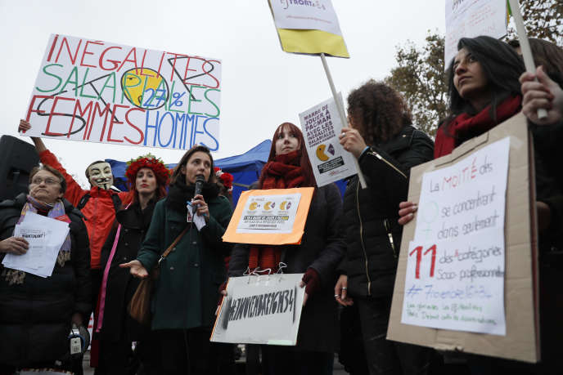
Document 1
Mesdames, arrêtez tout ! A partir du samedi 3 novembre, vous travaillerez pour des prunes. Puisque les femmes gagnent 16,2 % de moins que les hommes dans l’Union européenne, d’après Eurostat, c’est en effet après cette date qu’elles cessent symboliquement d’être rémunérées pour leur travail par rapport à leurs collègues masculins. Dans l’espoir de faire bouger les choses, Bruxelles a donc choisi de consacrer cette journée à l’égalité salariale.
Il y a du pain sur la planche, car la moyenne de 16,2 % masque d’immenses disparités selon les Etats. Le salaire horaire brut des femmes est ainsi de 6,1 % inférieur à celui des hommes en Belgique, et de 5,5 % plus bas au Luxembourg. C’est relativement peu. Mais l’écart monte à 20,1 % en Autriche, 21 % au Royaume-Uni et 21,5 % en Allemagne. La France, elle, est à 15,2 %, soit un peu moins que la moyenne européenne. Voilà pourquoi la lettre d’information féministe Les Glorieuses a fixé au 6 novembre, à 15 h 35 précises, le jour après lequel les Françaises travailleront pour rien. Elle a également lancé le mouvement #6novembre15h35 pour sensibiliser l’opinion à ce sujet.
Des femmes manifestent en faveur de l’égalité salariale entre hommes et femmes, place de la République, à Paris, en novembre 2016.
Source : Marie Charrel, « Après le 3 novembre les Européennes travailleront pour…rien », Lemonde.fr, 2 novembre 2018 https://www.lemonde.fr/economie/article/2018/11/02/apres-le-3-novembre-les-europeennes-travailleront-pour-rien_5377910_3234.html
Document 2
L’article 61 de la loi « pour la liberté de choisir son avenir professionnel », débattue au Parlement à partir du 11 juin, oblige les entreprises de plus de cinquante salariés à mesurer, notamment grâce à un indicateur chiffré, le respect du principe « à travail égal, salaire égal ». Mais il ne mentionne ni sanctions en cas de non-respect – malgré l’annonce de la ministre du travail, Muriel Penicaud, le 8 mars – ni mesures permettant de réduire l’écart salarial entre hommes et femmes. [...]
Les mesures qui permettraient de réduire cet écart dépendent bien évidemment de l’origine des inégalités. Classiquement, les spécialistes s’accordent à le décomposer de la manière suivante : une partie s’explique par le fait que les femmes travaillent à temps partiel (l’écart se réduit alors à 19 %) ; une autre par les différences de secteurs d’activité, les caractéristiques professionnelles et l’expérience ; et une dernière partie est « inexpliquée ».
La maternité, la super-explication
Dans une étude récente sur le cas danois, l’économiste Camille Landais et ses collègues ont proposé une sorte de super-explication, englobant toutes les autres : la maternité (« Children and Gender Inequality : Evidence from Denmark », Henrik Kleven, Camille Landais, Jakob Egholt Søgaard, Working Paper n° 24219, National Bureau of Economic Research, janvier 2018).
Des chercheuses de l’INED avaient mis en évidence, dès 2006 pour le cas français, que l’arrivée d’un enfant s’accompagnait pour 40 % des femmes (contre 6 % seulement des hommes) d’une modification de l’activité professionnelle (changement de poste, réduction du temps de travail…). [Cela] se traduit non seulement par quelques semaines de congé légal, mais aussi par de petits arrêts de travail pour enfant malade, le temps partiel du mercredi, la responsabilité d’habiller les enfants le matin, toutes tâches qui continuent d’incomber prioritairement aux mères. Ce n’est donc pas la maternité mais la division traditionnelle [des tâches] et les stéréotypes des rôles, renforcés par l’arrivée d’un enfant, qui engendre une série de conséquences, parmi lesquelles une partie des inégalités salariales.
Source : Dominique Méda, « L’inégalité de salaire hommes-femmes c’est de naissance ! », lemonde.fr, juin 2018.
https://www.lemonde.fr/idees/article/2018/06/08/l-inegalite-de-salaire-hommes-femmes-c-est-de-naissance_5311573_3232.html
Document 3

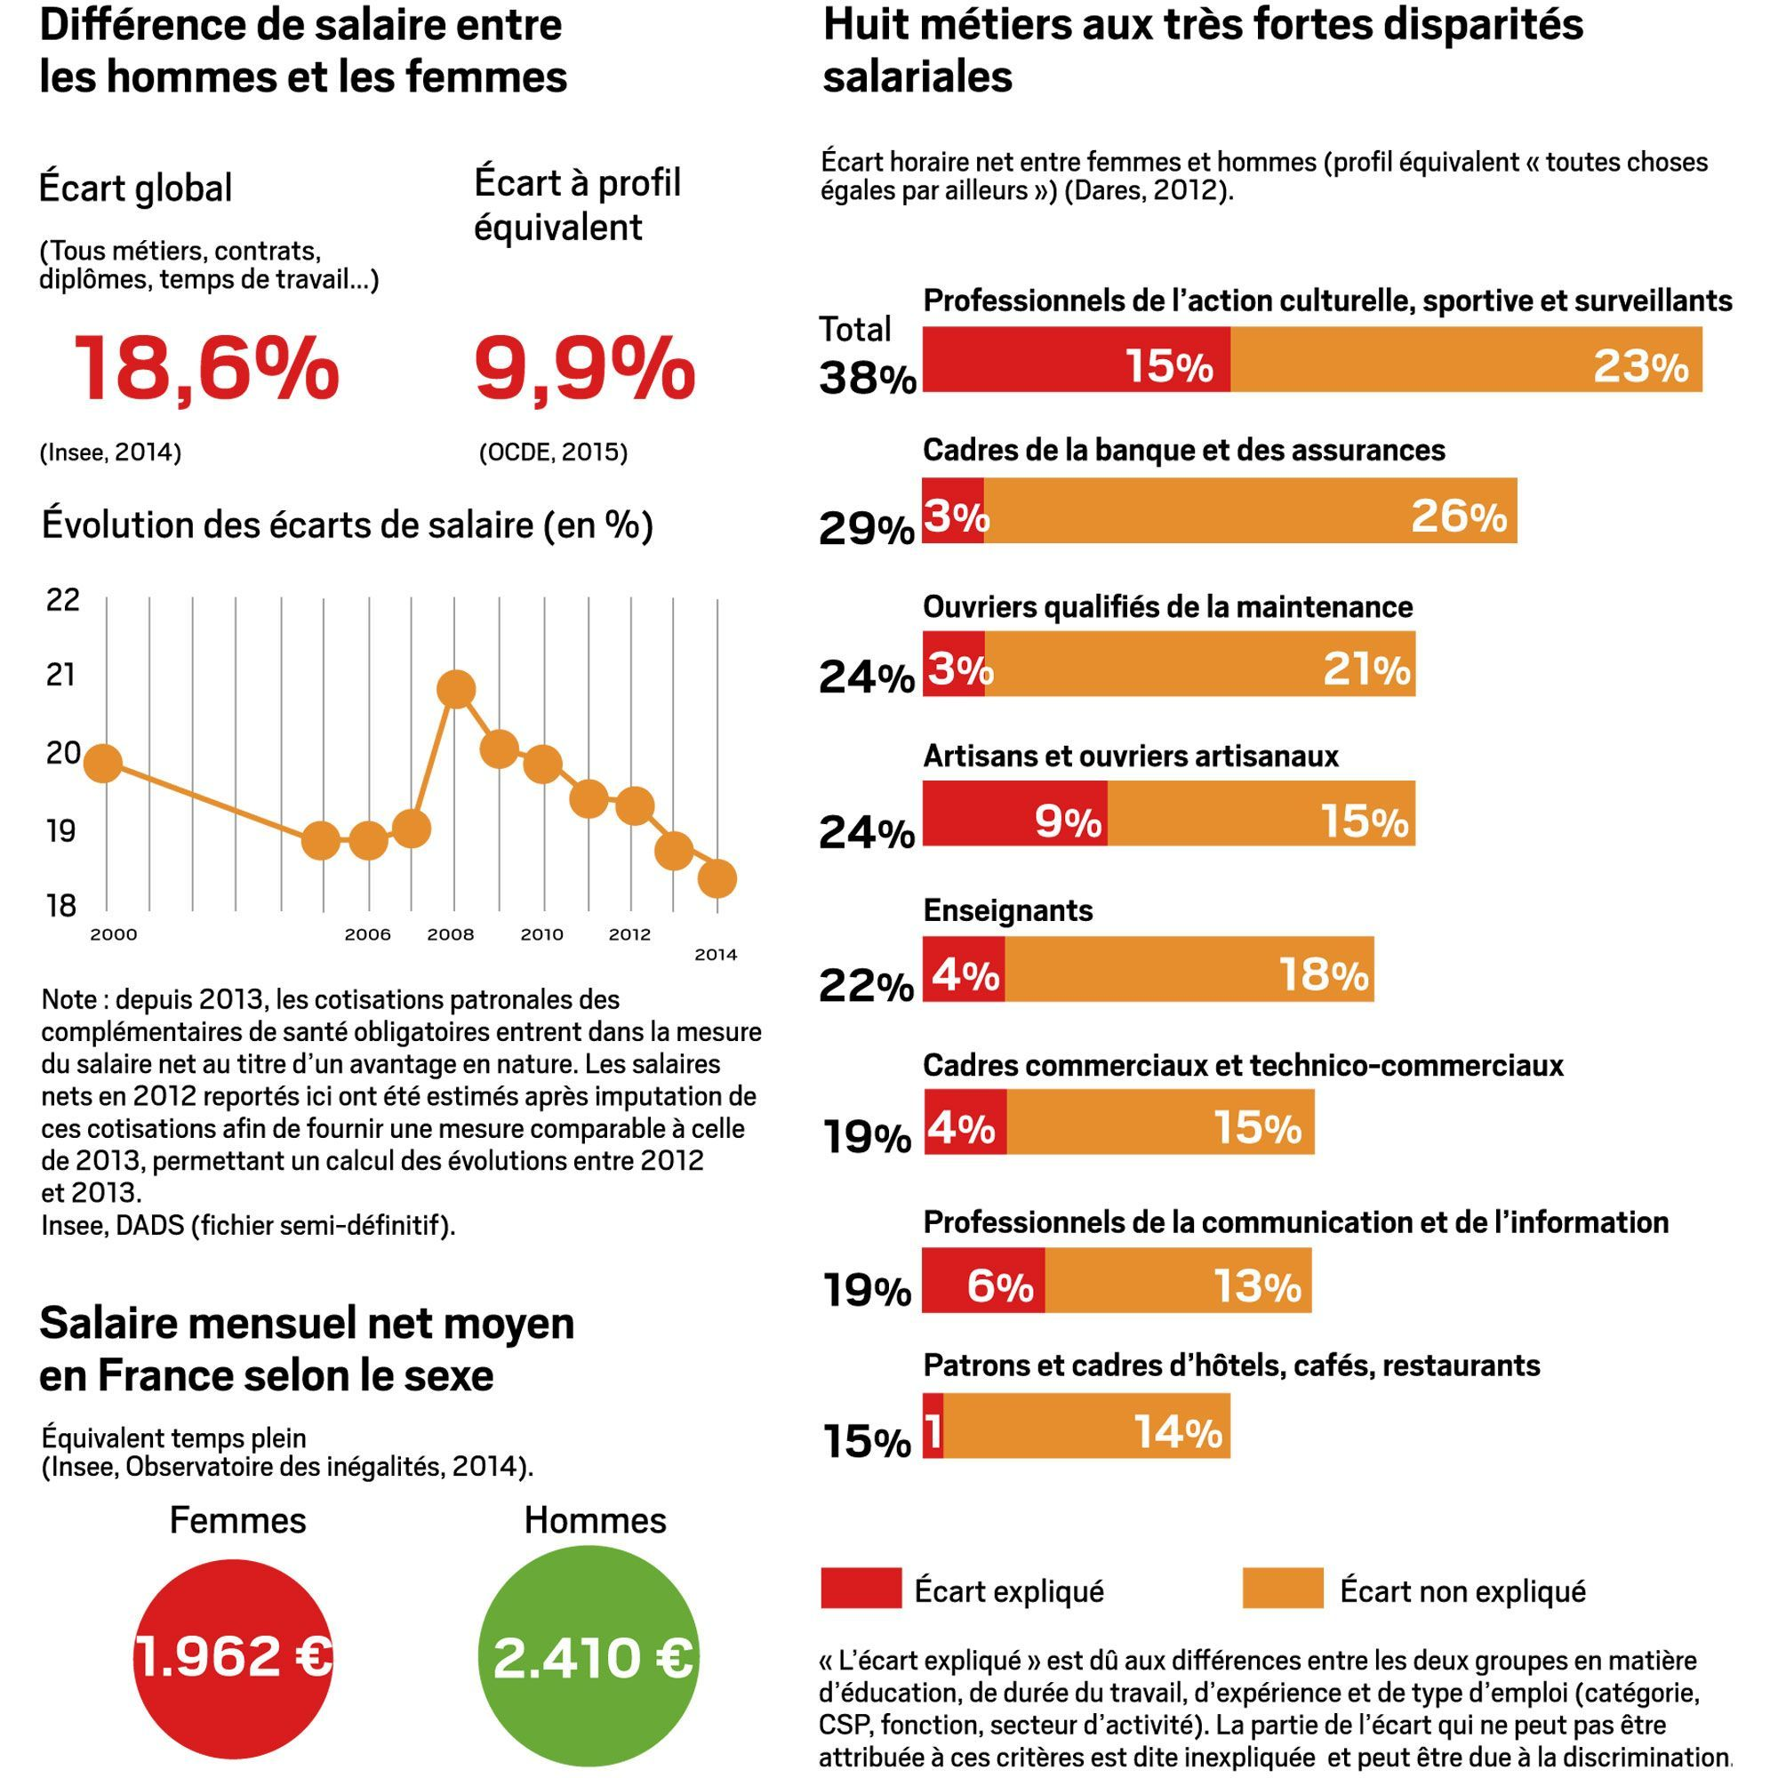

https://www.lejdd.fr/Economie/egalite-salariale-femmes-hommes-ce-qui-doit-changer-3551468

Grille d’évaluation de l’affiche
Objectifs | -- | - | + | ++
Nous avons relié au cours
- Nous avons défini le genre ou l’âge
- Nous avons défini la notion de salaire, de chômage et d’emploi
Repérer les principales informations d’un document
- Nous avons ressorti les informations principales d’un texte
- Nous avons lu, interprété et calculé des statistiques
Nous avons réalisé une affiche qui attire l’œil et qui reprend les codes d’une sensibilisation
- Titre
- Phrase accrocheuse
- Des données statistiques montrant un constat de la situation
- Une/des caricature(s), image(s), dessin(s) montrant les inégalités
- Logo du ministère
- Partie texte explicative courte
Nous sommes capables de montrer que suivant l’âge et/ou le genre le salaire est différent
- Nous avons repéré les causes des inégalités
- Nous avons repéré les conséquences de ces inégalités sur les salaires
Nous avons réparti le travail au sein du groupe de façon équitable
- Chacun a tenu un rôle au sein du groupe
- Chacun a participé à la production finale

